THƯ VIỆN TRƯỜNG TIỂU HỌC LONG BIÊN

BÀI GIỚI THIỆU SÁCH THÁNG 4
Năm học: 2023 - 2024

Chủ điểm: “Kỷ niệm ngày giải phóng Miền Nam 30/4”
Tên sách: “Kể chuyện Điện Biên Phủ 1953-1954”
I. Thời gian giới thiệu: 08h00 thứ hai, ngày 11/04/2024.
II. Người giới thiệu: Chi đội 5A2
III. Đối tượng nghe: Học sinh và giáo viên toàn trường.
IV. Địa điểm giới thiệu: Sân khấu trường Tiểu học Long Biên
V. Hình thức giới thiệu: + Giới thiệu trong giờ chào cờ
+ Đăng bài cổng thông tin điện tử
VI. Viết bài: CBTV Lưu Thiên Trang
VII. Giáo viên phụ trách: Hoàng Thị Hinh

BAN GIÁM HIỆU PHỤ TRÁCH  PHÓ HIỆU TRƯỞNG  Đặng Thị Mai Hương | CÁN BỘ THƯ VIỆN  Lưu Thiên Trang

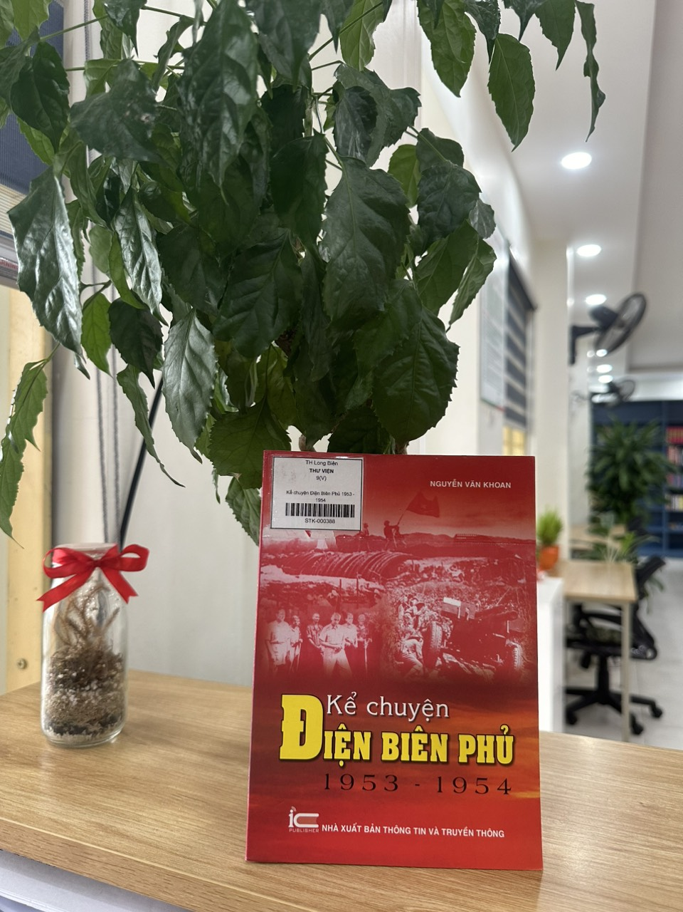
Hoan hô chiến sỹ Điện Biên
Chiến sỹ anh hùng, đầu nung lửa sắt
56 ngày đêm khoét núi, ngủ hầm, mưa dầm, cơm vắt
Máu trộn bùn non
Gan không núng
Chí không mòn!....
(Trích bài thơ Hoan hô chiến sỹ Điện Biên của nhà thơ Tố Hữu )
Kính thưa các thầy giáo cô giáo, thưa toàn thể các bạn học sinh thân mến!
Trong lịch sử dựng nước và giữ nước của dân tộc Việt Nam, chiến thắng Điện Biên Phủ là một trong những đỉnh cao chói lọi, một kì tích vẻ vang. Nó đã đưa nước ta sánh ngang tầm thời đại và được đánh giá là một sự kiện mang tầm vóc thế giới, xứng đáng là một chiến dịch “Lừng lẫy Năm châu, chấn động địa cầu”. Năm tháng qua đi nhưng tầm vóc lịch sử và ý nghĩa thời đại của chiến thắng lịch sử Điện Biên Phủ vẫn ngày càng toả sáng đến tận những thế hệ mai sau. Chiến thắng lịch sử Điện Biên Phủ tạo tiền đề đưa nước ta tiến đến cuộc đấu tranh giải phóng miền Nam, thống nhất nước nhà. Để kỉ niệm 70 năm ngày Chiến thắng Điện Biên Phủ (07/5/1954 – 07/5/2024), thư viện Trường Tiểu học Long Biên muốn giới thiệu tới quý thầy cô và các em cuốn sách “Kể chuyện Điện Biên Phủ 1953 – 1954” của tác giả Nguyễn Văn Khoan, do nhà xuất bản Thông tin và Truyền thông ấn hành năm 2012, sách dày161 trang, được in trên khổ14,5x20,5cm.
Sau 70 năm, kể từ trận chiến thắng lịch sử đó, đã có nhiều cuốn sách, nhiều bài báo đánh giá, phân tích về sự kiện lịch sử vĩ đại này. Cuốn sách được chia làm 04 phần:
Phần 1: Những câu chuyện bên kia chiến tuyến;
Phần 2: Những tấm gương anh dũng trên chiến trường Điện Biên Phủ;
Phần 3: Báo chí Việt Nam đăng tin về Điện Biên Phủ;
Phần 4: Báo chí Pháp viết về Điện Biên Phủ.
Nội dung cuốn sách bao gồm các bài viết sâu sắc và hóm hỉnh về những giai thoại bên kia chiến tuyến, đặc biệt là những bài báo của ta và nước Pháp bình luận về chiến thắng vĩ đại của dân tộc ta, giúp cho bạn đọc có cái nhìn toàn diện và đầy đủ về cuộc chiến Điện Biên Phủ. Và cuối cùng không thể thiếu được là những tấm gương điển hình của quân và dân ta, đại diện cho những con người làm nên lịch sử 07/5/1954 ngày ấy. Tất cả sẽ góp phần làm sinh động thêm kho tư liệu về một chiến thắng hào hùng của dân tộc, một chiến thắng được ví như Bạch Đằng, Chi Lăng, Đống Đa lừng lẫy.
Cuốn sách “Kể chuyện Điện Biên Phủ 1953-1954” là tư liệu quý báu, giúp cho mỗi người dân Việt Nam và bạn đọc trên toàn thế giới có cái nhìn toàn diện hơn về trận chiến Điện Biên Phủ; góp phần làm cho kho tư liệu về những chiến thắng lịch sử của dân tộc thêm phong phú, sinh động hơn. Hy vọng cuốn sách này sẽ giúp quý thầy cô và các học bạn sinh nhiều điều bổ ích trong quá trình giảng dạy và học tập.
Thư viện Trường Tiểu học Long Biên xin trân trọng giới thiệu cùng bạn đọc!

